ОТКРЫТОЕ АКЦИОНЕРНОЕ ОБЩЕСТВО «РОССИЙСКИЕ ЖЕЛЕЗНЫЕ ДОРОГИ»

ТЕХНИКО-ЭКОНОМИЧЕСКОЕ ОБОСНОВАНИЕ
применения шпалоподбойки универсальной ШПБУ-01 КБ «Рекунова» в технологии производства работ по ремонту верхнего строения железнодорожного пути

Тюмень 2023г.
Оглавление
 |  |  | стр.
1. | Резюме проекта |  | 3
 | 1.1 | Цель проекта | 3
 | 1.2 | Краткое описание проекта | 3
 | 1.3 | Сроки реализации проекта | 3
 | 1.4 | Стоимость проекта | 3
2. | Введение |  | 4
 | 2.1 | Основание для разработки проекта | 4
 | 2.2 | Технологическая, производственная или социальная необходимость реализации проекта | 4
 | 2.3 | Соответствие проекта генеральной схеме развития сети железнодорожных дорог ОАО «РЖД» и стратегическим задачам развития компании | 5
3. | Обоснование необходимости реализации проекта |  | 5
4. | Оценка эффективности проекта |  | 5
 | 4.1 | Расчет экономической эффективности проекта | 5
5. | Выводы |  | 8

Технико-экономическое обоснование выполнено в соответствии с Единой методикой оценки эффективности инновационной деятельности холдинга «РЖД», утвержденной распоряжением ОАО «РЖД» от 28 мая 2019 г. № 1066/р.

1. Резюме проекта
1.1. Цель проекта
Целью проекта является возможность повышения эффективности процесса производства работ по ремонту верхнего строения железнодорожного пути за счет применения шпалоподбойки универсальной ШПБУ-01 КБ «Рекунова», обладающей улучшенными по сравнению с применяемыми аналогами характеристиками:
- сокращение номенклатуры электроинструмента при производстве работ по ремонту верхнего строения железнодорожного пути за счет применения шпалоподбойки универсальной ШПБУ-01 КБ «Рекунова»;
- увеличения срока службы сменного оборудования для шпалоподбойки универсальной ШПБУ-01 КБ «Рекунова» за счет применения конструкционных материалов с улучшенными характеристиками;
- улучшения условий труда работников, производящих работы по ремонту верхнего строения железнодорожного пути за счет применения шпалоподбойки универсальной ШПБУ-01 КБ «Рекунова».
1.2. Краткое описание проекта
Предлагается внедрить в процесс производства работ по ремонту верхнего строения железнодорожного пути за счет применения шпалоподбойки универсальной ШПБУ-01 КБ «Рекунова», обладающей улучшенными по сравнению с применяемыми аналогами характеристиками. Благодаря универсальности, предлагаемой к внедрению шпалоподбойки ШПБУ-01 КБ «Рекунова», предполагается сокращение номенклатуры электроинструмента в среднем в 3 раза, увеличение срока службы сменного оборудования в 1,3…1,5 раза, что позволит улучшить условия труда работников ремонтной бригады путевого хозяйства в целом.
1.3. Сроки реализации проекта
Внедрение шпалоподбойки универсальной ШПБУ-01 КБ «Рекунова» запланировано в 2023 году в Свердловской дирекции по ремонту пути (далее – ДРП СВЕРД).
1.4. Стоимость проекта
Согласно представленным сведениям поставщиком/производителем ООО КБ «Рекунова» по лицензии филиала УрГУПС в г. Тюмени (625029, г. Тюмень, ул. Тимофея Чаркова, 10А) стоимость одной шпалоподбойки универсальной ШПБУ-01 составляет 30 000,00 руб. (без учета НДС).
Репрезентативный объем внедрения по региональным дирекциям представлен в таблице 1 и всего по ЦДРП составляет 2400 штук шпалоподбойки универсальной ШПБУ-01.
Таблица 1 – Объем внедрения шпалоподбойки универсальной ШПБУ-01 по региональным дирекциям ЦДРП
№ п/п | Наименование дирекции | Объем, шт.
1 | Московская дирекция по ремонту пути (далее – ДРП МОСК) | 220
2 | Октябрьская дирекция по ремонту пути (далее – ДРП ОКТ) | 170
3 | Горьковская дирекция по ремонту пути (далее – ДРП ГОРК) | 110
4 | Северная дирекция по ремонту пути (далее – ДРП СЕВ) | 170
5 | Северо-Кавказская дирекция по ремонту пути (далее – ДРП С-КАВ) | 110
6 | Юго-Восточная дирекция по ремонту пути (далее – ДРП Ю-ВОСТ) | 60
7 | Приволжская дирекция по ремонту пути (далее – ДРП ПРИВ) | 60
8 | Куйбышевская дирекция по ремонту пути (далее – ДРП КБШ) | 170
9 | Свердловская дирекция по ремонту пути (далее – ДРП СВЕРД) | 170
10 | Западно-Сибирская дирекция по ремонту пути (далее – ДРП З-СИБ) | 220
11 | Южно-Уральская дирекция по ремонту пути (далее – ДРП Ю-УР) | 170
12 | Красноярская дирекция по ремонту пути (далее – ДРП КРАС) | 110
13 | Восточно-Сибирская дирекция по ремонту пути (далее – ДРП В-СИБ) | 220
14 | Забайкальская дирекция по ремонту пути (далее – ДРП ЗАБ) | 220
15 | Дальневосточная дирекция по ремонту пути (далее – ДРП ДВОСТ) | 220
 | ИТОГО: | 2400

Таким образом, общая стоимость закупки шпалоподбойки универсальной ШПБУ-01 составляет (без учета НДС и транспортной доставки):
К=Ц*V= 0,03*2400= 72,00 млн руб.
где Ц – стоимость одной шпалоподбойки универсальной ШПБУ-01 (составляет 0,03 млн руб./шт. без учета НДС);
V – объем внедрения шпалоподбойки универсальной ШПБУ-01 по региональным дирекциям ЦДРП (составляет 2400 шт.).
2. Введение
2.1 Основание для разработки проекта
Работа проводится на основании дорожной карты внедрения инновационного проекта «Шпалоподбойка универсальная ШПБУ-01» (прилагается).
2.2. Технологическая, производственная или социальная необходимость реализации проекта
Согласно рекомендаций ГОСТ Р ИСО 9004-2010 «Менеджмент для достижения устойчивого успеха организации» для достижения устойчивого успеха производственной деятельности хозяйства в сложной, требовательной и постоянно меняющейся среде, должен осуществляться за счет ее способности отвечать потребностям и ожиданиям своих потребителей и других заинтересованных сторон. Устойчивого успеха следует добиваться путем должного применения улучшений и(или) инноваций.
В частности, внедрение инновационного продукта (шпалоподбойки универсальной ШПБУ-01 КБ «Рекунова») позволит сократить номенклатуру электроинструмента в среднем в 3 раза, увеличить срок службы сменного оборудования в 1,3…1,5 раза, улучшить условия труда работников ремонтной бригады путевого хозяйства в целом.
2.3. Соответствие проекта генеральной схеме развития сети железнодорожных дорог ОАО «РЖД» и стратегическим задачам развития компании
Проект соответствует приоритетам инновационного и научно-технологического развития холдинга «РЖД» на период до 2025 года и на перспективу до 2030 года (Белая книга), утвержденной распоряжением ОАО «РЖД» от 17 апреля 2018 г. № 769/р, в части внедрения перспективных технических средств и технологий инфраструктуры путевого комплекса, в том числе направленных на повышение уровня безопасности работников.
3. Обоснование необходимости реализации проекта
Необходимость реализации проекта продиктована дефицитом надежного универсального электроинструмента при производстве работ по ремонту верхнего строения железнодорожного пути. Реализация проекта позволит достичь следующих показателей эффективности:
- сокращение номенклатуры электроинструмента при производстве работ по ремонту верхнего строения железнодорожного пути за счет применения универсальной шпалоподбойки ШПБУ-01;
- увеличения срока службы сменного оборудования для шпалоподбойки универсальной ШПБУ-01 за счет применения конструкционных материалов с улучшенными характеристиками;
- улучшения условий труда работников, производящих работы по ремонту верхнего строения железнодорожного пути за счет применения шпалоподбойки универсальной ШПБУ-01.
4. Оценка эффективности проекта
4.1. Расчет экономической эффективности проекта
Доходы предприятия будут формироваться за счет повышения эффективности производства работ по ремонту верхнего строения железнодорожного пути за счет экономии затрат на производство этих работ. Экономия затрат происходит вследствие сокращения номенклатуры электроинструмента путем применения универсальной шпалоподбойки ШПБУ-01 КБ «Рекунова» (рисунок 1) со сменным оборудованием (рисунок 2), а также за счет увеличения срока службы сменного оборудования, вследствие использования новых конструкционных материалов с улучшенными характеристиками.
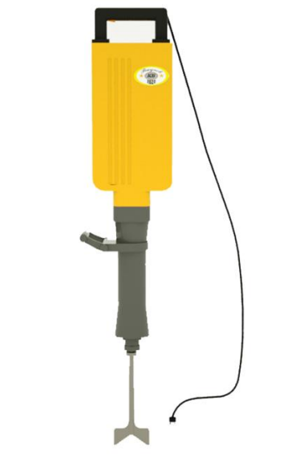
Рисунок 1 – Шпалоподбойка универсальная ШПБУ-01 КБ «Рекунова»
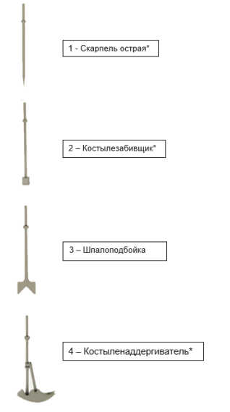
Рисунок 2 – Сменное оборудование для шпалоподбойки универсальной ШПБУ-01 КБ «Рекунова»
Сравнительный анализ затрат на приобретение электроинструмента для производства работ по ремонту верхнего строения пути представлен в таблице 2.
Таблица 2 – Сравнительный анализ затрат от внедрения шпалоподбойки универсальной ШПБУ-01 по региональным дирекциям ЦДРП
№ п/п | Наименование дирекции | Затраты на закупку электроинструмента, млн руб. |  | Экономия затрат, млн руб.
 |  | Без проекта | С проектом
1 | ДРП МОСК | 21,78 | 6,60 | 15,18
2 | ДРП ОКТ | 16,83 | 5,10 | 11,73
3 | ДРП ГОРК | 10,89 | 3,30 | 7,59
4 | ДРП СЕВ | 16,83 | 5,10 | 11,73
5 | ДРП С-КАВ | 10,89 | 3,30 | 7,59
6 | ДРП Ю-ВОСТ | 5,94 | 1,80 | 4,14
7 | ДРП ПРИВ | 5,94 | 1,80 | 4,14
8 | ДРП КБШ | 16,83 | 5,10 | 11,73
9 | ДРП СВЕРД | 16,83 | 5,10 | 11,73
10 | ДРП З-СИБ | 21,78 | 6,60 | 15,18
11 | ДРП Ю-УР | 16,83 | 5,10 | 11,73
12 | ДРП КРАС | 10,89 | 3,30 | 7,59
13 | ДРП В-СИБ | 21,78 | 6,60 | 15,18
14 | ДРП ЗАБ | 21,78 | 6,60 | 15,18
15 | ДРП ДВОСТ | 21,78 | 6,60 | 15,18
 | ИТОГО: | 237,60 | 72,00 | 165,60

Анализ таблицы 2 показывает, что годовая экономия затрат по ЦДРП составит не менее 165,6 млн рублей в ценах 2023 года.

5. Выводы
Внедрение шпалоподбойки универсальной ШПБУ-01 КБ «Рекунова» позволит сократить номенклатуру электроинструмента в среднем в 3 раза, увеличить срок службы сменного оборудования в 1,3…1,5 раза, что позволит повысить эффективность работ по ремонту верхнего строения железнодорожного пути.
Годовой экономия затрат от внедрения проекта составит 165,60 млн руб.
Косвенный эффект при реализации проекта – социальный, направленный на улучшение условий труда работников ремонтной бригады путевого хозяйства, реализацию концепции «Vision Zero» и повышающий престиж компании ОАО «РЖД».

